时分秒单元检测
一、单选题。
1.钟面上，分针转动360度，相应地时针转动（ ）度。
A. 60 B. 30 C. 20
2.下面说法正确的是（ ）
A. 小刚步行每分钟走5千米 。 B. 一头猪重2吨。
C. 分针走3大格是15分钟。
3.我们读一篇课文需要5（ ）。
A. 时 B. 分
4.李丽早上6：00起床，肖红早上6：30起床，( )起的早。
A. 李丽 B. 肖红 C. 一样早
5.从8时15分到8时30分，分针走了（ ）小格。
A. 3小格 B. 15小格 C. 30小格
二、判断题。
6.6时等于60分。 ( )
7.时针指着11，分针指着12，这时是12时。（ ）
8.下图中钟面上表示的时间是8：05。 （ ）
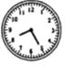
9.9时8分写作9：8。 （ ）
10.小芳吃饭用了20秒。 （ ）
三、填空题。
11.钟面上，秒针从3走到6，经过了________秒；分针从6走到10，经过了________分，时针走1大格是________时．
12.下图中，时针指向________，分针指向________、接近________时，所以是快到________时了，还可以说成大约________时。
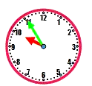
13.把手表平放在桌面上，数字12对应着北面，和南面对应的是数字________，数字3对应着________面。
14.分针从12走到4，经过了________分；时针从12走到1，分针走________小格。
15.写出下面的时间
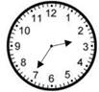________ 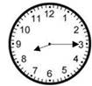________

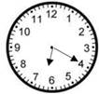________ 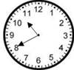________

16.时钟先生说：“我身上有________根针，走的最快的是________，它走1周是________秒，此时分针走________小格，是________分钟。”
17.时针从12走到5，走了________小时，分针从3走到7走了________分钟。
18.分针走1大格是________分。分针走1圈是________分，这时时针正好走________大格，也就是1时=________分。
19.时针走1大格是1________，分针走1小格是1________，时针走1大格，分针走________小格。
四、解答题。
20.圈出他们在少年宫的时问。
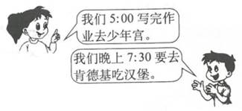
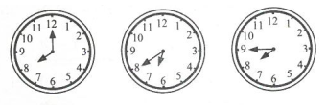
21.在横线上写出钟面的时间，小兔子可能在哪个时间拔萝卜。
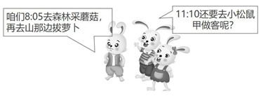
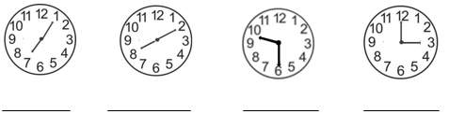
五、综合题。
22.笑笑的星期天
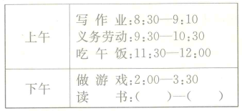
（1）笑笑写作业用了________分钟.
（2）下面这些时刻笑笑在做什么？连一连
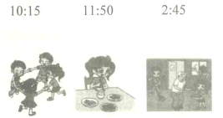
（3）笑笑从下午4：15开始读书，读了30分钟，几时几分结束？
23.在横线上填上合适的单位。
（1）小华眨一下眼睛用了1________，跳绳15下用了10________。
（2）小明吃饭用了15________，跑100米用了25________。
（3）1节课是40________。
（4）飞机飞行800千米需要1________。
六、连线题。
24.连一连。这些小动物该吃哪个水果？
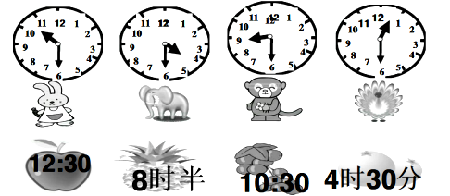
25.小宁在每个时间可能在干什么？请你连连线。
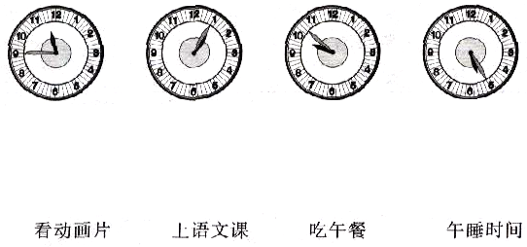

答案解析部分
一、单选题
1.【答案】 B
2.【答案】 C
3.【答案】 B
4.【答案】 A
5.【答案】 B
二、判断题
6.【答案】 错误
7.【答案】 错误
8.【答案】 错误
9.【答案】 错误
10.【答案】 错误
三、填空题
11.【答案】 15；20；1
12.【答案】 10；11；12；10；10
13.【答案】 6；东
14.【答案】 20；60
15.【答案】 2：35；8：15；6：20；10：40
16.【答案】 3；秒；60；1；1
17.【答案】 5；20
18.【答案】 5；60；1；60
19.【答案】 小时；分钟；60
四、解答题
20.【答案】 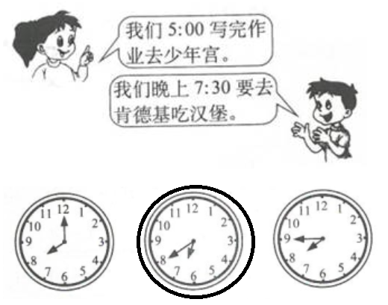
21.【答案】 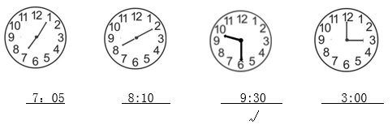
五、综合题
22.【答案】 （1）40
（2）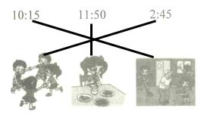
（3）4时15分+30分=4时45分
答：下午4时45分结束.
23.【答案】 （1）秒；秒
（2）分钟；秒
（3）分钟
（4）小时
六、连线题
24.【答案】 解： 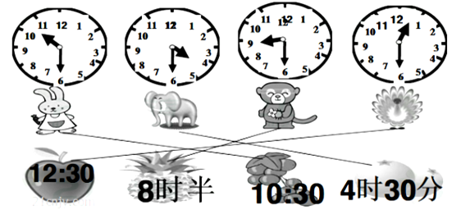
25.【答案】 